亚马逊新品广告高效实操策略
一、推新品前的准备：
1.建立关键词库，优化listing页面
2.提前备货，确保库存充足，供应链稳定
3.抓住各个流量入口：
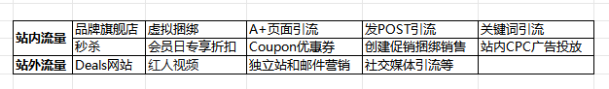
二、站内广告投放高阶策略
1.控转化，放流量的新品推广思路
第一阶段：控转化，主攻精准流量，稳定转化率
运营重点：一切操作的初始，是让系统更好地识别产品，同时确保点击率和转化率稳定，以为后续推广奠定基础。
（1）自动广告投放：
标品：自动广告仅开紧密匹配
匹配方式：仅紧密匹配
竞价模式：参考建议竞价-固定
否定投放：大词
预算：购买10-20次点击的费用，具体多少看竞价，例如：建议竞价是1美元，那么预算就是10-20美元
目的：匹配更多的关键词；为手动关键词做准备
非标品自动广告：4种匹配全开
匹配方式：4种匹配全开
竞价模式：建议竞价-固定
否定投放：大词，前20的竞品品牌ASIN
预算：购买10-20次点击的费用，具体多少看竞价，例如：建议竞价是1美元，那么预算就是10-20美元
目的：检测listing收录；让系统匹配更多关键词和ASIN。
（3）手动关键词投放（精准匹配>广泛/词组匹配）
投放精准词，加速亚马逊识别产品，为接来下正式放广告做预热
投放精准词，稳定点击率以及转化率，
并且测试关键词最佳表现位置
投放建议：开3组精准匹配，选择产品核心关键词（需要兼顾搜索量以及竞争程度）
匹配方式：精准
结构：一个广告活动，一个广告组，一个关键词，也可将搜索量大小相差不大的关键词放在同一广告活动中进行投放。
竞价模式：采用建议竞价，固定竞价，无广告位置加价
预算：建议竞价*（预估单量/搜索转化率）
（3）手动商品投放（ASIN投放>品类投放）
热销竞品ASIN，热销互补ASIN，精准对标竞品ASIN，一个广告组放一个ASIN。
利用商品投放定位精准同类/互补ASIN为新品贴标签
利用商品投放定位精准竞品ASIN，稳住转化率
目的：获取热销竞品和热销互补ASIN的流量标签，让系统更准确识别产品，抢占竞品流量，提升转化。
第二阶段：放流量，流量由少到多，广告位置从后往前
运营重点：针对相关度高并且符合要求的关键词放大其作用，并重点推排名
拓词，不断拓展搜索流量以及更多潜力关键词
拓ASIN，不断拓展关联流量以及更多潜力竞品/互补ASIN
操作核心：
（1）自动广告：加大对宽泛匹配以及关联商品流量的获取
（2）手动关键词投放：
重视广告位加价
增加广泛匹配以及词组匹配的应用，拓词，提升曝光
重视广告类型的拓展，优质关键词从SP拓展至SB
手动关键词投放具体实操广告架构：
精准关键词1
1广告活动，1广告组，建议竞价，动态提高与降低，广告位加价，卡广告位置
精准关键词2
1广告活动，1广告组，建议竞价，动态提高与降低，广告位加价，卡广告位置
精准关键词3
1广告活动，1广告组，建议竞价，动态提高与降低，广告位加价，卡广告位置
长尾词（广泛）：建议竞价稍低，无广告位加价
大词（广泛，词组）：建议竞价稍低，无广告位加价
其他词（竞品词，品牌词，相关产品词，旺季流量词）：建议竞价稍低，无广告位加价
手动商品投放：
增加品类投放，扩大品类中的曝光
品类包括：相同品类，相同应用场景品类，互补品类等
二、新品广告投放如何选择选择关键词？
在选择关键词时，竞争对手往往是最好的参考对象。如果你不确定该如何选择合适的关键词，可以借助卖家精灵工具的关键词反查功能，来查看竞品的各类关键词，包括大词、核心关键词、长尾词、旺季流量词等等。
1.关键词反查功能原理
关键词反查功能通过输入产品的ASIN，能够一键获取该产品的流量关键词，也就是为产品带来曝光的词汇。
该功能会抓取目标ASIN在过去30天内进入亚马逊前台搜索结果前3页的所有搜索流量词，并展示各个关键词的详细数据。这样可以帮助卖家快速筛选出高转化率的优质关键词，并剔除无关或低效的关键词。
2.如何反查竞品关键词？
以ASIN：B0CYC659P1为例，输入ASIN后点击【立即查询】，可以得到该ASIN在最近30天内进入过亚马逊前台搜索结果前3页的所有搜索流量词，共1414个，以及不同流量词的占比。
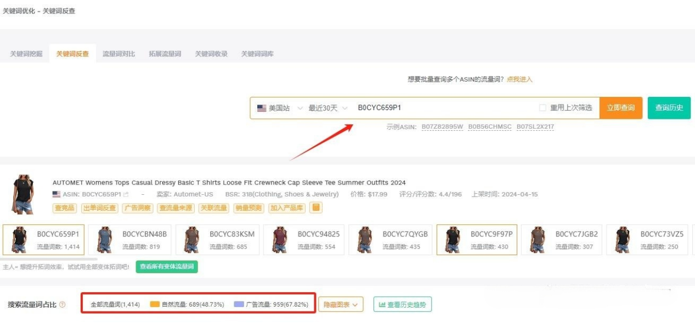
此外，还可以筛选流量词类型，包括自然搜索词、AC推荐词、品牌广告词、SP广告词等等。
也可以按流量和转化筛选，选择主要流量词、精准长尾词、有效转化词、转化优质词等等。
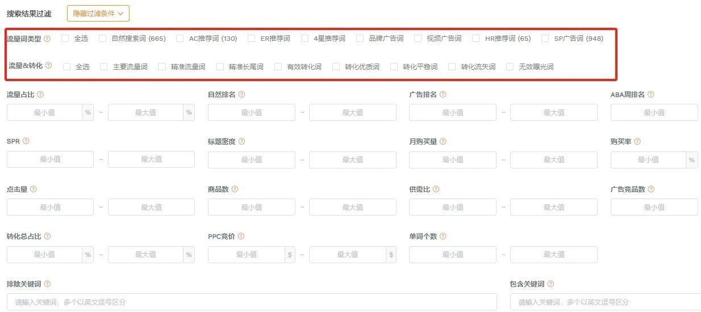
旺季产品关键词结构：
产品词（大词）
精准词（长尾词）
品牌词（自己品牌）
竞品关键词
相关产品关键词
旺季流量词
其他补充词（小语种词、生僻词、拼错词）
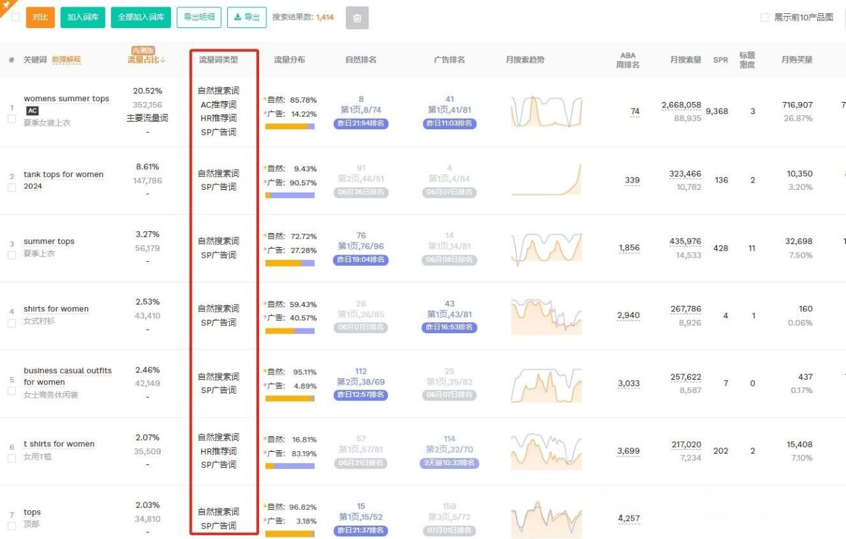
总结而言，我们可以利用卖家精灵的关键词反查功能，一键导出竞品的流量关键词。接着对这些关键词进行分类，建立关键词词库，把这些关键词埋入自己的listing的标题、五点、描述、ST里面，再用这些关键词来投放广告。
对于标品（如充电宝）而言，关键词数量相对较少且集中在核心功能上。因为消费者往往倾向于在搜索结果的首页或前三页进行购买，抢占核心关键词的展示份额非常重要。因此，提升关键词排名和广告位的精准卡位是重点。
对于非标品（如服装）而言，消费者的需求更加个性化，产品种类多样，这使得关键词的搜索量较为分散。投放广告时可以采用“词海战术”，通过低竞价去测试大量相关关键词，发现高效词。同时，使用大量基础关键词匹配更多长尾词，从而捕捉更广泛的流量。

